## 畫面設計

### 查詢主畫面

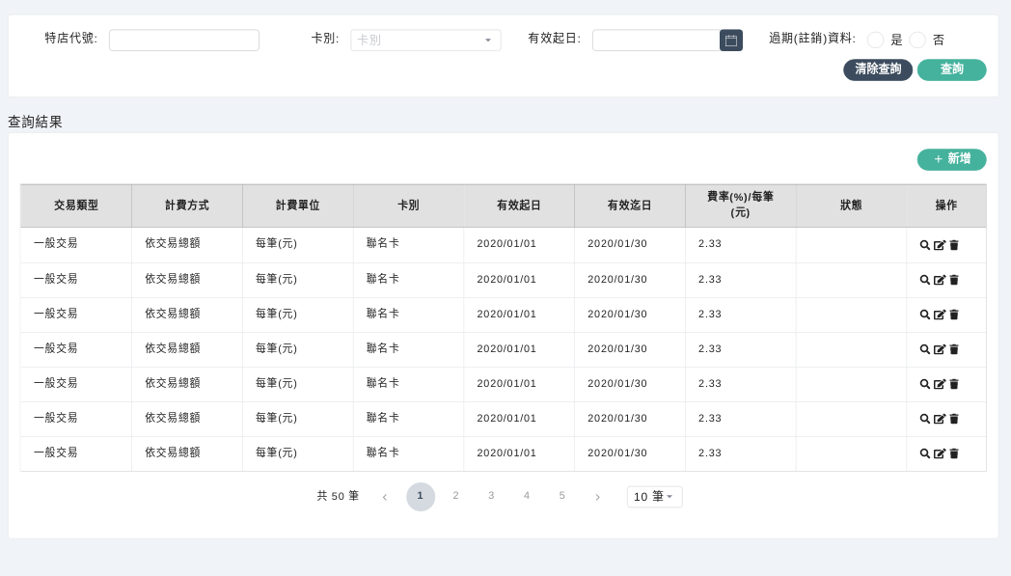

|  |  |
| --- | --- |
| Route URI | /store_rate_query |
| Component檔案路徑 | StoreRateQuery.vue |
| Component說明 | 特店手續費率查詢畫面 |

## 欄位定義

### 查詢主畫面

| **編號** | **欄位名稱** | **型態** | **長度** | **JSON** | **預設值** | **欄位種類** | **備註** | **必填** |
| --- | --- | --- | --- | --- | --- | --- | --- | --- |
| 1 | 特店代號 | INTEGER | 12 | 特店代號_SEQ_NO | N/A | Input | N/A | N/A |
| 2 | 卡別 | String | 1 | N/A | N/A | Select | N/A | N/A |
| 3 | 有效起日: | String | 1 | N/A | N/A | Datepicker | N/A | N/A |
| 4 | 過期(註銷)資料 | String | 2 | N/A | N/A | Radiogroup | N/A | N/A |

| **編號** | **按建名稱** | **功能反應** | **欄位種類** | **備註** |
| --- | --- | --- | --- | --- |
| 1 | 查詢 | 點擊後顯示查詢結果 | Buttton | N/A |
| 2 | 清除查詢 | 點擊後清除查詢結果 | Buttton | N/A |
| 3 | 新增特店 | 點擊後開啟新增手續費畫面 | Buttton | N/A |

### 查詢結果

| **編號** | **按建名稱** | **功能反應** | **欄位種類** | **備註** |
| --- | --- | --- | --- | --- |
| 1 | 明細 | 點擊後開啟手續費明細畫面 | Icon | N/A |
| 2 | 修改 | 點擊後開啟手續費修改畫面 | Icon | N/A |
| 3 | 註銷 | 點擊後開啟手續費註銷畫面 | Icon | N/A |

## 邏輯描述

### 查詢主畫面

* + 1. 輸入查詢條件後點選查詢按鍵依條件取後查詢結果
    2. 點選清除查詢清除查詢條件

### 查詢結果

* + 1. 點選明細，修改，註銷。

## Service整理

### 查詢手續費清單

* + 1. Service名稱：get /api/store_handling_fee
    2. 呼叫時機：點選查詢按鍵後

傳入參數：

| **MarshallableList<Currency>物件** | | | |
| --- | --- | --- | --- |
| **參數** | **資料型態** | **邏輯** | **備註** |
| suppliesFlag | String | 固定值：Y | N/A |

回傳值：請參考CBP11-SD-030101-00001_Service說明文件-QueryVendorList

### 查詢一筆手續費

* + 1. Service名稱：get /api/store_handling_fee
    2. 呼叫時機：點選明細按鍵後

傳入參數：

| **MarshallableList<Currency>物件** | | | |
| --- | --- | --- | --- |
| **參數** | **資料型態** | **邏輯** | **備註** |
| suppliesFlag | String | 固定值：Y | N/A |

回傳值：請參考CBP11-SD-030101-00001_Service說明文件-QueryVendorList